Nama :Muhammad Adam Alghifari

Npm : 2210010314

Kelas : 1B

Latihan 3

1. Tampilkan data karyawan pada field nama, status karyawan, dan gaji pokoknya saja

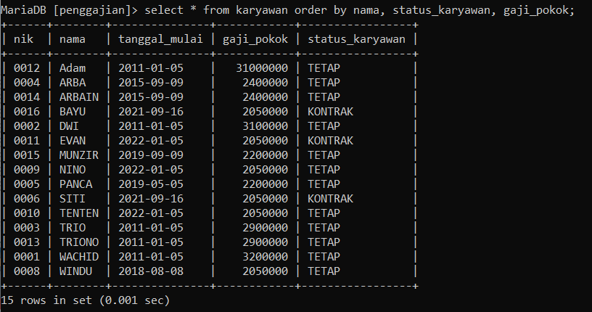

1. Tampilkan semua field tabel karyawan yang mulai bekerja tahun 2011 saja

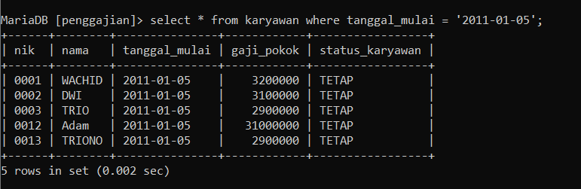

1. Tampilkan semua field tabel karyawan yang mulai bekerja antara 2011 dan 2015

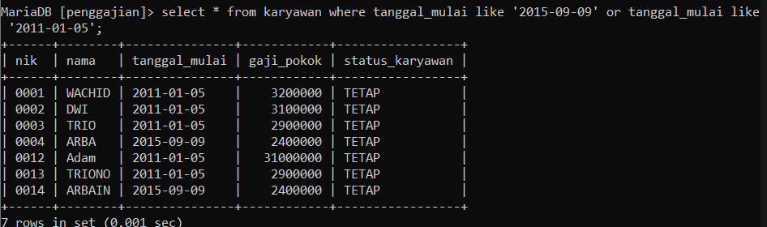

1. Tampilkan nama karyawan yang mengandung huruf A

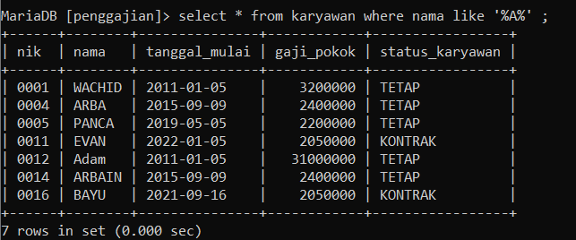

1. Tampilkan semua field tabel karyawan yang mulai bekerja antara 2011 dan 2015 urutkan tanggalnya dari besar ke kecil dan namanya dari kecil ke besar.

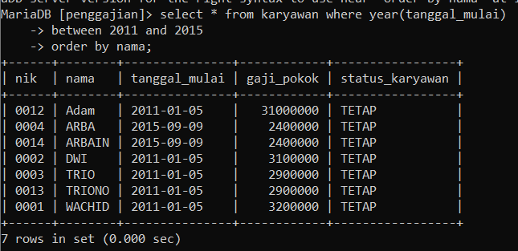

1. Tampilkan kuantitas karyawan per tahun mulai

